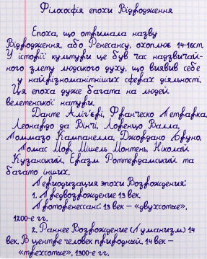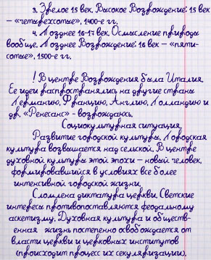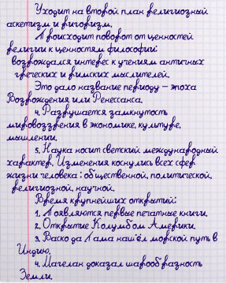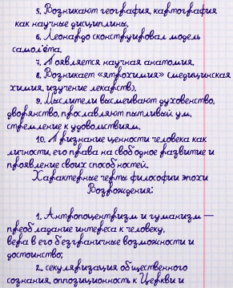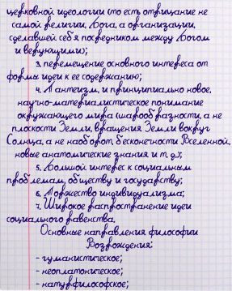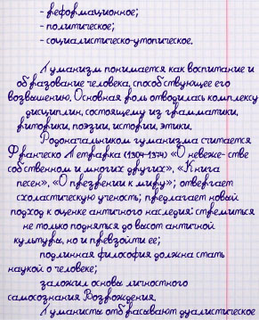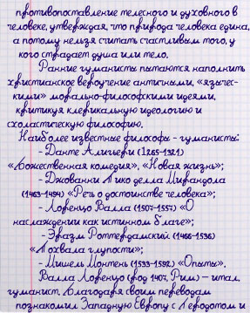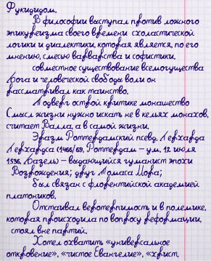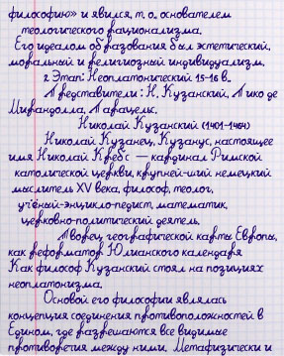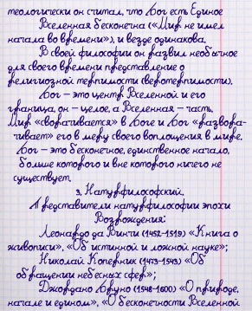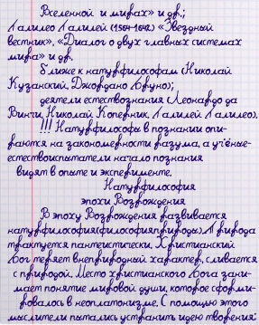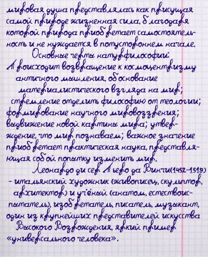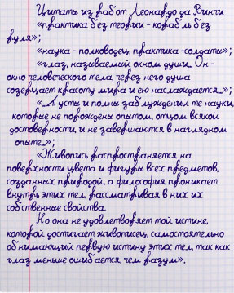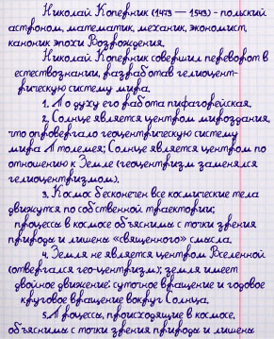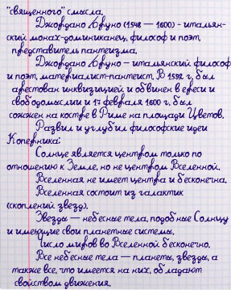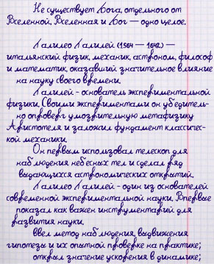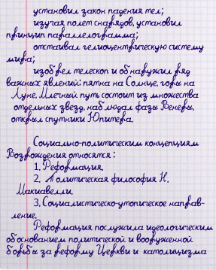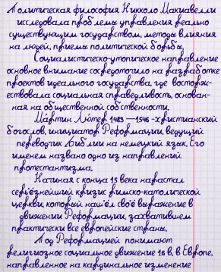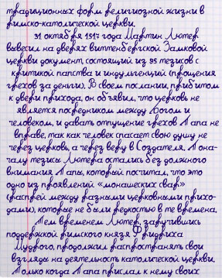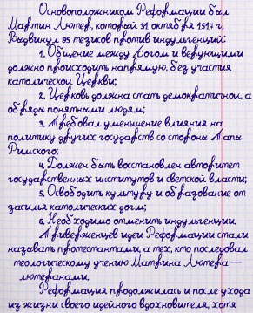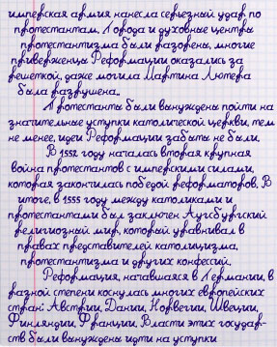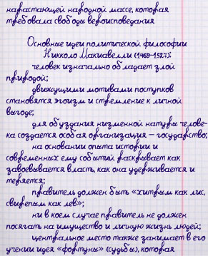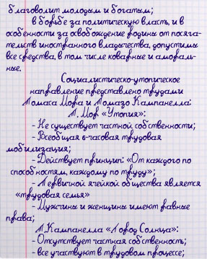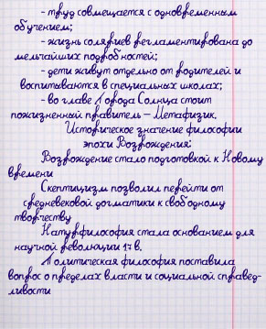

Міністерство освіти і науки України

Харківський національний університет імені В.Н. Каразіна

Факультет комп’ютерних наук

**РЕФЕРАТ**

з дисципліни «Філософія»

Тема «Натурфілософія Відродження: критика антропоцентризму»

Виконав студент 2 курсу

групи КС-21

Безрук Юрій Русланович

Перевірила:

[Компанієць Лілія Вікторівна](https://dist.karazin.ua/moodle/user/view.php?id=1286&course=1)

Харків – 2020

# ЗМІСТ

ВСТУП 27

1. АНТРОПОЦЕНТРИЗМ ЯК ПРИНЦИП ФІЛОСОФІЇ РЕНЕСАНСУ 28

2. ХАРАКТЕРНІ РИСИ ФІЛОСОФІЇ ЕПОХИ ВІДРОДЖЕННЯ 33

3. ГУМАНІЗМ І ЛЮДСЬКА ІНДИВІДУАЛЬНІСТЬ 38

ВИСНОВОК 43

ЛІТЕРАТУРА 44

# ВСТУП

Ренесанс – це втрата церковності і відродження язичництва, що містить у собі орієнтацію на астрологію, нумерологію, алхімію і т. п. В історичний період, називаний епохою Відродження, все це безсумнівно було присутнє. Саме в часи цієї епохи існувало прагнення засновувати віру не на церковних догматах, а на самодостатності особистого досвіду самоопределяющейся людської індивідуальності. Ренесансному світовідчуттю було притаманне магічне ставлення до світу саме тому, що новий образ людини і відповідного йому світу будувалися не знає меж сфері художньої уяви. Епоха Ренесансу була періодом звеличення людської особистості. Збирання вищих людських якостей, саме людське надбання в сенсі творчості було нескінченним в той час. Людське буття в своїй специфіці виявляється як би безперервним творінням в орієнтації на вищі гармонії і смисли, образи і символи, высвечивающие горизонт його чуттєво-практичної діяльності і визначають спосіб організації його духовно-морального життя. Фундаментальне положення людини його життєве призначення в світі полягає в тому, що він сам з собою просто так біологічно не народжується, він народжується в своїх гуманних якостей. Саме ця умова людського існування було усвідомлено в епоху Відродження.

# 1. АНТРОПОЦЕНТРИЗМ ЯК ПРИНЦИП ФІЛОСОФІЇ РЕНЕСАНСУ

Антропоморфізм притаманний міфологічному мисленню, оцінок і суджень повсякденної масової свідомості. Антропоморфізм є універсальним способом «наближення» та «присвоєння» речей і подій, які виявляються недосяжними в чуттєво-практичної діяльності людини, що має історичний вимір, тому і вельми далекими для горизонту його можливостей раціонального збагнення. Але антропоморфізм долається в рамках історично визначаються форм раціонального дії і мислення, тоді коли антропоцентризм виступає в якості світоглядної основи для розгортання картезіанського cogito, пантеїзму Спінози, монадології Лейбніца, трансцендентального суб'єкта Канта і т. д. Метафізичні системи «абсолютного Я» Фіхте, тотожності суб'єкта і об'єкта Шеллінга, буття і Мислення Гегеля неможливо побудувати на основі антропоморфізму, як би ми його не кваліфікували, але саме і як раз ці системи можуть виникати, передбачаються, послідовно і систематично розгортаються у сфері антропоцентричного свідомості, яке формувалося в епоху Відродження. Антропоморфізм притаманний періоду панування магічного ставлення до світу, «первісної магії», міфологічному мисленню, космоцентризму античного і середньовічного теоцентризму, ренесансному і новоєвропейському мисленні, не міг бути і не був основою світогляду.

Відзначаємо тут дана обставина тому, що досі антропоморфізм як тенденцію якого завгодно світогляду ототожнюють з теоцентризмом і антропоцентризмом, з космологизмом і социоцентризмом, з планетарним і сучасним екологічним мисленням. Наприклад, вельми проникливий мислитель Д. Лукач у своїй великій роботі «Своєрідність естетичного» постійно ототожнює антропоморфность з антропоцентричностью, характеризуючи те й інше через кому як «можливість приписати предметів антропоморфного, антропоцентричного відображення дійсності предикат реальності».1 Але ж антропоморфізм не може бути умовою конституювання предметності, умовою такого объективирующего мислення, притаманного саме антропоцентризму, яке в сфері практичної діяльності і пізнання передбачає суб'єктно-об'єктне протиставлення. Д. Лукач сам відзначає, що вже в рамках античного космоцентризма Ксенофан виступав проти будь антропоморфизации в наступних висловах: «...смертні думають, ніби боги народжуються, мають одяг, голос і тілесний образ, як вони»; «але якби бики, коні і леви мали руки і могли б ними малювати і створювати твори мистецтва, подібно людям, то коні зображували б богів схожими на коней, бики ж – на биків, і надавали б їм тіла такого роду, який тілесний образ у них самих.».

Добре відомо, що Ренесанс був не просто періодом відновлення духовної спадщини античності, але і епохою звеличення духовної спадщини античності, але і епохою звеличення, навіть деификации людської діяльності, тобто в такому граничному горизонті, в якому людина починала усвідомлювати себе як творця і суб'єкта свого життєвого призначення. Художня творчість, філософське і наукове мислення у все більш зростаючій мірі залучалися до новосформованої сферу антропоцентричного світогляду, яке вже в особі Петрарки свідомо протиставляв себе середньовічному теоцентризму і властивої йому вченості. З Петрарки починається час свідомого самотворення особистості в її власній творчості, епоха самоопределяющего суб'єкта всіх своїх життєвих приречень і проектів. В орієнтації на затвердження антропоцентрізма відроджувалася риторика Колюччо Салютати, Леонардо Бруні і ПоджоБрачволини, що виражає, виражає становлення історичної свідомості і тим самим нове ставлення до навколишнього людини реальності, інверсія здійснювалася античних ідей щодо тілесних потреб в особі Лор.єно Валлы і Анджело Полиниано.

У «Промові» Піко тема центрального положення людини у світі стає темою абсолютності людини в його абсолютній свободі. «Центральність обертається всюдисущістю і незакрепленностью хоча Фічино вирішального акценту на цьому не робить; зате робить Піко дала Мірандола».

У вченні Піко чоловік – поза будь-якої ієрархії; подібно до Бога, він є абсолютна можливість, як справжній феномен вездесущия. Людина, що укладає в собі «насіння будь-якої можливої життя, є мікрокосм всього Всесвіту, він здатний з'єднувати на собі і в собі пов'язувати гранично вища і нижча, саме що ні на є далеке і близьке. Людина має єдина умова – відсутність всяких умов, свободу.

Антропоцентризм такого роду створював основу для магічного культу людини. Відбувалося пожвавлення «герметики» і «натуральної магії», широке поширення нумерології, астрології і алхімії, ідей про все суще пронизує «світової симпатії». Ідея краси і симпатії, що проникає у все суще сили «любовного струму», виявлялася основою, так би мовити, недиференційованого естетичного континууму, в якому здійснювалася перебудова середньовічного вертикально-ієрархічної світобудови горизонтально-перспективний univer, одушевлений у кожній своїй частині і пронизаний принципом становлення і перетворення всіх речей часу. Ту граничну сферу свідомості, в якій відбувалося становлення й утвердження ренесансного антропоцентрізма як нового світогляду, можна характеризувати через абстракцію недиференційованого естетичного континууму насамперед тому і якраз внаслідок того, що в миро-історичному мисленні епохи Відродження поезія і риторика віддільні від теолого-філософських умосозерцаний; живопис, культура та архітектура навмисно претендують на статус богонатхненної scientia, а всі технічні проекти і винаходи є магічним ореолом відповідно, важливо се отсетить, з образом самої людини і прийнятного для нього світу. Вже в особі Данте середньовічне містичне і схоластичне богослов'я перетворюється в таку «поетичну теологію», якою марили Фічино та Джованні Піко, Джанноцо Манетти, складають хвалу людини в літературі і мистецтві всьому «царства людини» на горизонті естетичної уяви, і Кристофоро Ландино у своєму прагненні відшукати в поетів всю приховану мудрість божественного одкровення.

Ренесансний антропоцентризм не тільки не мав, навіть не прагнув до створення аналітичної картини світу, яка задає принцип суб'єктно-об'єктного ставлення до всього сущого і яка в рамках цього відношення строго і систематично артикулюється. Ренесансному свідомості не дивлячись на всі його мироисторические передчуття і художньо винахідницькі проекти осягнення і перетворення світу, органічно не властиво аналітичне та системо-творче мислення, оскільки воно формувалося і здійснювало себе в горизонті недиференційованого естетичного континууму, в якому, і насамперед у ньому, воно шукало і знаходило сенс існування, нарешті, образ самої людини і відповідної йому образ світу. Ось чому образи людини і світу набували яскраво виражені магічні вимірювання. Над образом людини як центру і осереддя Всесвіту постійно витав образ мага, здатного проникати у потаємні сфери природи і наміри кожної людини за допомогою словесно-знаковій означаемости, символічно-мальовничій зображальності та інженерно-практичної суто технічної винахідливості. Осягаючи «таємничий хід речей, людина стає піднесеним поетом, і непереборним в суперечці зі всім сущим ритором і філософом, що затверджує себе в центрі світу з допомогою магічного «мистецтва пам'яті», живописцем, архітектором і винахідником, здатним не просто записувати слова на папері, але витягати з самої реальності дієві образи, знаки і символи, втілювати їх у дійсності і тим самим створювати нову, живу і відкриту для всіх, в силу її наочності, «книгу світобудови».

Ренесансне свідомість, відштовхуючись від середньовічного теоцентризму в бік антропоцентрізма, перемістило акцент з «Книги Одкровення» на велику і живу «Книгу Природи», яку кожному необхідно в собі усвідомлено відчути як внутрішньо у кожному відбиту; і на основі такого роду внутрішнього досвіду слід здійснювати технічну винахідливість і зодчество, осягати Всесвіт через мистецтво живописного зображення, астрологічно розшифровувати приховані подібності та відповідності, потаємні симпатії і антипатії, конституирующие структуру універсуму, в магикоалхимической орієнтації дієво «зцілювати» все пошкоджене і досі «подвергаемое псування» як у бутті природного сущого, так і в бутті самої людини.

# 2. ХАРАКТЕРНІ РИСИ ФІЛОСОФІЇ ЕПОХИ ВІДРОДЖЕННЯ

В кінці ХІІІ – на початку ХІV ст. у Західній Європі починається цікавий і найяскравішої процес, пов'язаний із змінами у всіх сферах людини – в області філософської думки, в літературі, в області художньої творчості, в науковому та релігійному аспектах, соціально політичних уявленнях. Цей процес виявився настільки значним, що пізніше був визнаний окремою епохою в історії західноєвропейських народів – Епохою Відродження.

Сам термін «Відродження» ( від французького «renaissance», Ренесанс) з'явився в XIX ст. Сенс вживання даного терміна в тому, що в XIV-XVI ст., по-перше, відбувається відродження інтересу до античної культури в цілому до античної філософії, до античних релігійно-містичним вченням, до античної літератури й образотворчого мистецтва. По-друге, в цей період як би народжується нова культура вже самих західноєвропейських народів, протилежна традиційній християнській культурі Середніх віків.

Нове світорозуміння полягало насамперед у тому, що мислителі Епохи Відродження стали зовсім інакше, ніж християнські теологи, ставитися до проблеми людини. У традиційному християнському розумінні людина – це лише гріховна істота, яка зобов'язана всієї своєї тимчасової земним життям довести право на життя вічне, але не матеріальну, а духовну. Тому людина повинна всіляко викорінювати власну матеріальну природу, яка є джерелом гріха. Всі ж свої помисли він повинен присвятити лише одного – любові до Бога, бо саме Бог є центром і метою всякого мислення і дії.

З кінця XIII – початку XIV ст. сутність людської особистості починає розумітися абсолютно інакше. На зміну християнського теоцентризму приходить возрожденческий антропоцентризм, коли людина, проблеми особистості стають центром і метою всякого пізнання, мислення в цілому.

Вже Данте Аліг'єрі (1265-1321) у знаменитій «Комедії», названої пізніше «Божественної», писав, що з усіх проявів Божественної мудрості, людина – найбільше диво. У подальшому ставлення до людини, як до якогось чуда, навіть як до центру Всесвіту взагалі, зберігається і стає визначальним. Тому своєрідним девізом, символом Епохи Відродження можна вважати слова, почерпнуті мислителями цього часу в античних творах і стали вкрай популярними в XIV-XVI ст. – велике Диво є людина.

Людина в Епоху Відродження сприймався у всій його цілісності – матеріальна природа людини цікавила мислителів тієї пори не менше, ніж його духовні якості. Найбільш яскраве увага до людського тіла проявилося в мистецтві Ренесансу. Відродження інтересу до краси людського тіла, опора на античні ідеали і пропорції людського тіла – одна з характерних рис творів мистецтва того часу. Тому у творчості Леонардо да Вінчі, Мікеланджело, Рафаеля, Тиціана та інших видатних художників і скульпторів зображення людини, як істоти плотського, тілесного і красивого в своїй тілесності ставало умовою для вираження духовного світу людської особистості. Подібний підхід до зображення людини різко констатував з попередніми тенденціями середньовічного художньої творчості.

Мислителі Ренесансу пропагували ідею всебічного розвитку людини – фізичного і духовного. І все ж більшу увагу вони приділяли формуванню духовної природи людської особистості. У ті часи вважалося, що найбільш повно духовний світ розвивають такі галузі знання, як література, філософія, історія, риторика. Вже у XIV ст. ці галузі людського знання і творчості стали називати гуманітарними дисциплінами, а самих викладачів історії, літератури, філософії, риторики – гуманістами ( від італійського «humanista» - людяність).

Пізніше термін «гуманізм» набуває більш широкого значення. У науці досі тривають дискусії про значення цього терміна і якогось загальновизнаного визначення поняття « гуманізм» набуває більш широкого значення. У науці досі тривають дискусії про значення цього терміна і якогось загальновизнаного визначення поняття «гуманізм» не існує. У загальному сенсі гуманізм – це прагнення до людяності, до створення умов для максимального розвитку здібностей людської особистості, а також умов для гідного людини життя.

Нове розуміння проблеми людини позначилося і на новому розумінні проблеми Бога мислителями Ренесансу. Разом з антропоцентризмом на зміну теоцентризму приходить пантеїзм. Пантеїзм – філософське вчення, яке визнає злиття Бога з природою, коли Бог сприймається не як всемогутня особистість, а як якась надприродна, існуюча у всіх природних об'єктах сила. По суті справи мислителі-пантеисты вже обожнювали саму природу, вважаючи, що божественна сила як би розлита у природі, в тому числі присутня і в самій людині.

Подібне ставлення до ідеї Бога позначилося і на ставленні до церкви. Гуманісти не були атеїстами, тобто не заперечували необхідність віри. Однак багато з них критично ставилися до церкви, вважаючи, що офіційно римсько-католицька церква неправильно трактує поняття Бога і, отже, веде всіх віруючих людей по хибному шляху. Тому для Епохи Відродження характерні антиклерикальні настрої. Антиклерикалізм – це критика церкви, як організації, що взяла на себе обов'язки забезпечити віруючим спілкування з Богом. Антиклерикальні ідеї проявилися у багатьох творах XIV-XVI ст. Наприклад, знаменитий «Декамерон» Джованні Бокаччо буквально наповнений сатиричним зображенням способу життя ченців, священиків, церковних діячів взагалі.

Нове розуміння ідеї Бога, критичне ставлення до офіційної церкви вплинуло і на те, що в Епоху Ренесансу починається різка критика офіційного католицького віровчення. З погляду гуманістів, схоластична філософія абсолютно невірно трактує найважливіші релігійні проблеми. В першу чергу, принижується роль науково-філософського знання, бо завдяки Хомі Аквинскому наука, на думку гуманістів, перетворилася лише на служницю теології. Саме в цей час принципи і методи пізнання античної філософії зводяться гуманістами в абсолют.

З іншого боку в томізм не віддається значення іншим, більш таємничим способом пізнання – магії, містики. Гуманісти ж, навпаки, бачили в античній магії і містики найважливіші засоби осягнення Божественних істин. Магію і містику вони вважали мало не вищими формами наукового знання. Тому відродження інтересу до античної культури супроводжувалося і поверненням інтересу до античних релігійно-містичним вченням.

У XIV ст. на латинську мову переводяться і стають дуже популярними творами стародавніх містиків – Гермеса Трис-Мегиста (Триждывеличайщего), Зороастра і Орфея. Самі гуманісти вважали авторів цих творів історичними особистостями, сучасниками старозавітного Мойсея. На думку більшості мислителів Ренесансу, Бог передав Мойсею закони людського співжиття, а Гермесу Трисмегисту, Зороастру і Орфею – якісь таємні істини, які постижимы тільки спеціальними релігійно-местическими способами. Отже, знання праць стародавніх містиків і проведення магічних обрядів дає можливість доторкнутися до самим найбільшим божественних таємниць недоступним простим християнам.

Вже в наш час встановлено, що твори, які приписуються древнім містикам насправді були написані не в глибоку давнину, а на початку нашої ери. Так, тексти підписані ім'ям Гермеса Трисмегіста, відносяться приблизно до II-IV ст. «Халдейські оракули», приписувані Зороастру, - до II ст. Орфічні гімни мають більш давнє коріння, однак в Епоху Відродження були перекладені тексти, також написані або в період еллінізму, або в часи Римської імперії.

У цілому ж культура Епохи Відродження – це грандіозний синтез християнської, античної та східних культур.На основі змішання, переплетення різних релігійних, наукових, літературних і містичних традицій в Епоху Відродження народжувалася майбутня західноєвропейська культура. Сам рух гуманізму почалося в кінці XIII- початку XIV ст. в Італії, а за тим поширилося по всій західній Європі. Початковим джерелом возрожденческих настроїв прийнято вважати «Божественну Комедію» Данте Аліг'єрі. Родоначальником ж власне гуманістичного руху загальновизнано вважається Франческо Петрарка.

# 3. ГУМАНІЗМ І ЛЮДСЬКА ІНДИВІДУАЛЬНІСТЬ

Франческо Петрарка (1304-1374) – великий європейський поет, філософ. Він народився в сім'ї небагатих жителів Флоренції, до часу народження сина вигнаних з рідного міста і жили в невеликому містечку Ареццо. Вже в дитинстві він разом з батьками змінив чимало різних місць проживання. І це стало свого роду символом всієї його долі – протягом життя він багато подорожував, жив у різних містах Італії, Франції, Німеччини. Всюди він знаходив шану і повагу численних прихильників і шанувальників його поетичного таланту.

Всесвітньо відомою стала багаторічна історія кохання Петрарки до Лаури, виражена поетом в прекрасному циклі канцон і сонетів, опублікованих під назвою «Книга пісень». Ця книга, а також інші поетичні твори Петрарки справили на сучасників настільки велике враження, що ще за життя він визнавався одним з найвидатніших поетів і був увінчаний лавровим вінком.

Однак Петрарки не тільки поет, але й своєрідний і цікавий мислитель, філософ. Саме він першим у Європі сформулював ідеї гуманізму, почав говорити про необхідність відродження античного духу, ідеалів античності. Недарма вже на початку XV ст. писали: «Франческо Петрарка був першим, на кого зійшла благодать, він визнав і усвідомив і вивів на світло витонченість стародавнього стилю, втраченого і забутого».

Все життя Петрарку супроводжував якийсь внутрішній конфлікт. Оспівуючи у своїй поетичній творчості радості земного буття, Петрарка намагався поєднати цю свою спрямованість з власними глибокими релігійними почуттями. Цю проблему Петрарка вирішував своєрідно – він прагнув довести необхідність зміни офіційного католицького віровчення.

Будучи щиро віруючим християнином, Петрарка не брав поширеного схоластичного розуміння сутності Бога і, насамперед, встановленого панування рационализированного християнства. Тому він закликав не розпорошувати свої сили в марних логічних припущеннях, а знову відкрити справжнє чарівність всього комплексу гуманітарних дисциплін. Істинна мудрість, на його думку, полягає в знанні методу досягнення цієї мудрості. Отже, необхідно повернутися до пізнання власної душі. Петрарка писав: «Мені не заподіюють занепокоєння перешкода з книг і захоплення земними речами, оскільки у язичницьких філософів я навчився тому, що ніщо не гідно захоплення, за винятком тільки душі, проти якої все здається незначним».

Саме з Петрарки починається перша гуманістична критика Арістотеля. До самого Аристотеля Петрарка ставиться з великою повагою, однак, використання філософами-схоластами аристотелівська стилю мислення, принципів аристотелівської логіки для доказу істин віри його абсолютно не влаштовує. Петрарка наполягає на тому, що чисто логічні способи осягнення Бога ведуть до незнання, а до знебоженню.

Сам Петрарка віддавав перевагу філософії Платона ґрунтуються на ньому творами отців церкви. Він стверджував, що якщо Платон і не досяг істини, то був близький до неї більше, ніж інші. Визнаючи «Філософське першість» він риторично запитував: «І хто стане заперечувати таке першість, виключаючи хіба галасливу юрбу дурних схоластів?»

І взагалі Петрарка закликає до самого активного вивчення філософської спадщини античності, до відродження ідеалів, до відродження того, що пізніше отримало назву «античного духу». Адже його, як і багатьох стародавніх мислителів, цікавили, передусім, внутрішні, морально-етичні проблеми людини.

Франческо Петрарка не створив якогось закінченого філософського вчення. Більш того, він постійно підкреслював своє власне незнання філософської проблематики. Але його роль у західноєвропейській філософії полягає в тому, що він як би обазначил головні шляхи розвитку філософської та суспільно-політичної думки свого часу, закликав сучасників звернути пильну увагу на проблеми людської особистості. Він вказав і засіб, за допомогою якого ці проблеми можна висвітлити – відродження античної філософії.

Уродженець Риму Лоренцо Валла (1407-1457) вже в молоді роки став відомий як один з талановитих філософів-гуманістів. У віці 23-х років він вже був викладачем університету в Павії, а в 1431 році видав свій знаменитий твір «Про насолоду» (в 1433 р. цей твір було перевидано у розширеній редакції під назвою «Про звичному і фальшивому благо»).

Не залишив він своєї літературної діяльності і пізніше, коли складався при дворі сицилійського короля Альфонса Арагонського. При цьому, багато твори Лоренцо Валла були спрямовані проти римсько-католицької церкви, бо він постійно виступав проти світської влади римських пап, доводив безглуздість аскетизму і чернецтва. В одному з творів він говорив: «Я дерзаю виступити проти верховного первосвященика».

Може найбільшу «зухвалість» Лоренцо Валла виявив у своєму творі «Міркування про фальшивість так званої Дарчої грамоти Костянтина», написаному в 1440 році. Справа в тому, що римо-католицька церква вважала себе спадкоємицею світської влади римсих імператорів. Це думка грунтувалося на «Дарчій грамоті», яку нібито дарував в IVвеке імператор Костянтин римському папі Сильвестру I « Дар Костянтина» в тичение багатьох століть вважався юридичним обґрунтуванням претензій римських пап на володіння світською владою не тільки над папською областю, але й над усіма європейськими державами, де сповідувалася католицтво.

Лоренцо Валла вперше провів історичний та філологічний аналіз «Дарчої грамоти» і довів фальшивість цього документа; його більш пізніше походження. Тому саму грамоту він називав «безсоромною байкою». Цілком зрозуміло, що твір Лоренцо Валла викликало гнів у Римі, і мислителю навіть довелося мати справу з інквізицією.

Втім, нові гуманістичні настрої поширилися і в римській курії. З приходом до влади папи Миколи V, який симпатизував гуманістам, змінилося і ставлення до Лоренцо Валла. Він був запрошений на посаду апостолического секретаря і професора римського університету. При цьому він не відмовився від своїх переконань.

В дусі загального захоплення античною філософією, Лоренцо Валла одним з перших гуманістів звернув увагу на творчий доробок Епікура. У 1417 році була знайдена і пізніше опублікована поема римського поета і філософа Тіта Лукреція Кара « Про природу речей», у якій викладалися эпикурейские погляди. У досить короткі терміни поема Лукреція Кара стала дуже популярною. Мислителів епохи Ренесансу привернуло в філософії Епікура насамперед вчення про насолоду і між ними розгорнулася справжня дискусія про сутність цього вчення.

Трактат «Про істинного і фальшивому благо («Про насолоду»), написаний Лоренцо Валла став прямим продовженням даної дискусії. Сам трактат написаний у формі бесіди, в якій учприведенныхаствует стоїк, епікуреєць і християнин. При цьому стоїк і епікуреєць сперечаються між собою, а християнин виступає в якості своєрідного судді.

З текстів суперечок і бесід, наведених у трактаті « Про істинного і фальшивому благо», досить складно виділити філософські уподобання самого Валлы,бо свою особисту позицію він як би приховує. І більшість сучасних дослідників схиляються до того, що для самого Лоренцо Валла характерна в деякому сенсі синтетична позиція, більшою мірою эпикурейско-християнська.

Филосов-гуманіст закликав до самого уважного прочитання ідей Епікура. Адже з офіційної католицької точки зору філософія Епікура гудилася, як невідповідна загальному християнському світогляду, яке заперечувало насолоду як мета людського існування.

Лоренцо Валла, навпаки, побачив у вченні Епікура опору для обґрунтування, людина повинна слідувати своїй природі, предрасположившей його до насолоди, зобов'язаний піклуватися не тільки про душевний, але і про тілесне здоров'я. І взагалі, прагнення до насолоди, в трактуванні Лоренцо Валла, є головним стимулом, рушійним всіма людськими вчинками. Насолода є найвищим благом, тому в одній із глав своєї книги «Про насолоду» він пише: «Жити без насолоди неможливо, а без чесноти можна». А в іншому місці проголошує: «Хай живуть вірні і постійні насолоди в будь-якому віці і для будь-якої статі!».

І взагалі, Валла, буквально оспівує людські почуття, що доставляють задоволення, висловивши в одному з своїх творів жаль, що у людини тільки п'ять, а п'ятдесят чи навіть п'ятсот почуттів!

Цілком природно, що подібна позиція призводила мислителя до сприйняття особистості як центру буття взагалі. Неискоренимый егоїзм людської природи обґрунтовується вже в силу прагнення до самозбереження. Недарма Валла стверджує, що його особисте життя для нього самого – вище благо. Власна життя для людини більш краща, ніж життя інших людей. І всі помисли людини самою природою направляються на турботу про самого себе.

По суті справи, у Лоренцо Валла формулюється справжня апологія насолоди, яка стає одним з найважливіших принципів моралі того часу. При цьому, однак, сама насолода розуміється не лише як задоволення якихось низинних плотських потреб. Навпаки, в повній відповідності з Эпикуром, затверджується ідея насолоди, як гармонія духовного і тілесного начал, в однаковій мірі притаманних людині і тому обов'язкових для нього.

Більш того остерігаючи людей від того, щоб сповідувати лише плотські насолоди, він каже: «Треба зазначити, що хоча я говорив, що задоволення або задоволення є завжди благо, але прагну я все ж не до насолоди, а до Бога. Насолода є любов, і Бог дає це насолода». Тому Лоренцо Валла називає істинним насолодою те, яке відчуває душа в раю.

Згодом «апологія насолоди» стає однією з найважливіших тем у всій гуманістичної літератури, бо через призму эпикурейских ідей, зрозумілих в новому дусі, як би прояснювались нові гуманістичні ідеї про сутність людської особистості, про взаємини окремої людини з богом та іншими людьми.

# ВИСНОВОК

У ренессанского період головними антагоністами гуманістичних ідей і вчень залишалися схоластична філософія і підпорядкована вченість, нерозривно пов'язані з культурою традиційного феодального суспільства. В межах гуманістичної філософії існували свої розбіжності і навіть боротьба, але перед обличчям схоластики полеміка між гуманістично налаштованими філософами відступала на другий план. Ми бачили, як широко використовували вони в цих інтересах античні філософські ідеї та вчення і які поправки, нові ідеї та концепції вони вносили в них під впливом запитів життя. Розвиток наукового знання не відомого попереднім століттям і Античності, стало іншим інтелектуальним стимулятором формування нових світоглядних ідей і концепцій, які визначали обличчя гуманістичної філософії.

Особливо значна роль в гуманістичній філософії Відродження належить багатогранної проблеми людини. Своє найбільш узагальнений вираз, який виявляє і осмыслявшее усиливавшуюся активність людини по відношенню до природи, вона знайшла в численних мріях про царство людини, а у власне філософській, переважно онтологічної формі – в наполегливому поглибленні ідеї співвідношення природи і мистецтва, співвідношення людської і божественної діяльності. У гуманістичній філософії надзвичайно розширився і поглибився і етико-соціальний аспект проблеми людини в її індивідуально-особистісному, так і в колективно-соціальному плані. Одні ренесансні філософи шукали її рішення переважно в першому напрямку, а інші – у другому. Так чи інакше все нові творчі ідеї і тим більше учення були пов'язані з гуманістичною культурою.

# ЛІТЕРАТУРА

1. Баткин Л. М. Італійські гуманісти: стиль життя, стиль мислення.М.,1978.
2. Баткин Л. М. Італійське Відродження: проблеми і люди. М., 1995.
3. Гарэн Е. Проблеми італійського Відродження. М., 1986.
4. Горфункель А. Х. Філософія епохи Відродження. М.,1980.
5. Лукач Д. Своєрідність естетичного. М., 1985, Т. 1.
6. Маковельский А. О. Досократики. Казань, 1914, 1 Ч.
7. Рутенбург В. І. Титани Відродження. М.,2-В.,1991.
8. Сергєєв А. К. Ренесансні підстави антропоцентрізма. СПб.,1993.